 | Tarification  Socrate pour Internet |  | Prix en  HTVA (+21%)
 | Licence d’usage pour une nouvelle installation
 | Socrate jusque 20.000 livres |  | 1.067,00
 | Pour 1 serveur & 1 fonds catalographique *
 | Socrate jusque 40.000 livres |  | 1.348,00
 | Pour 1 serveur & 1 fonds catalographique *
 | Socrate jusque 60.000 livres |  | 1.964,00
 | Pour 1 serveur & 2 fonds catalographiques *
 | Socrate plus de 60.000 livres |  | 2.525,00
 | Pour 1 serveur & 3 fonds catalographiques *
 | Contrat annuel d’usage et d’assistance
 | 15 % sur le prix de la licence. |  | *Requis
 | Pour les mises à jour depuis Socranet
 | -15 % de réduction sur le tarif d'une nouvelle licence !
Pour examiner tous les tarifs en détail : Socrate sur Windows, éditeur de listes sur mesure, contrat d'usage et d’assistance etc…

Merci de bien vouloir consulter notre site :

www.socrate.be

S4I en images...
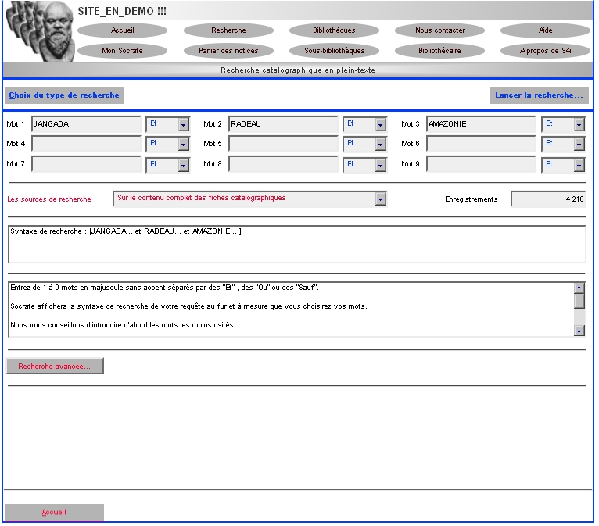 Recherche en plein texte

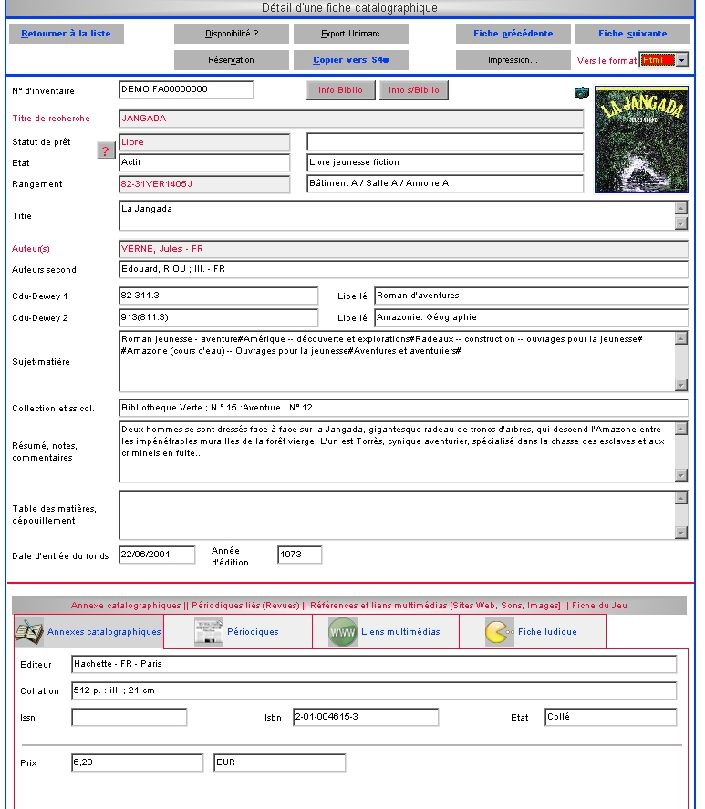
Détail d’une notice
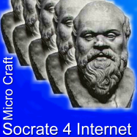
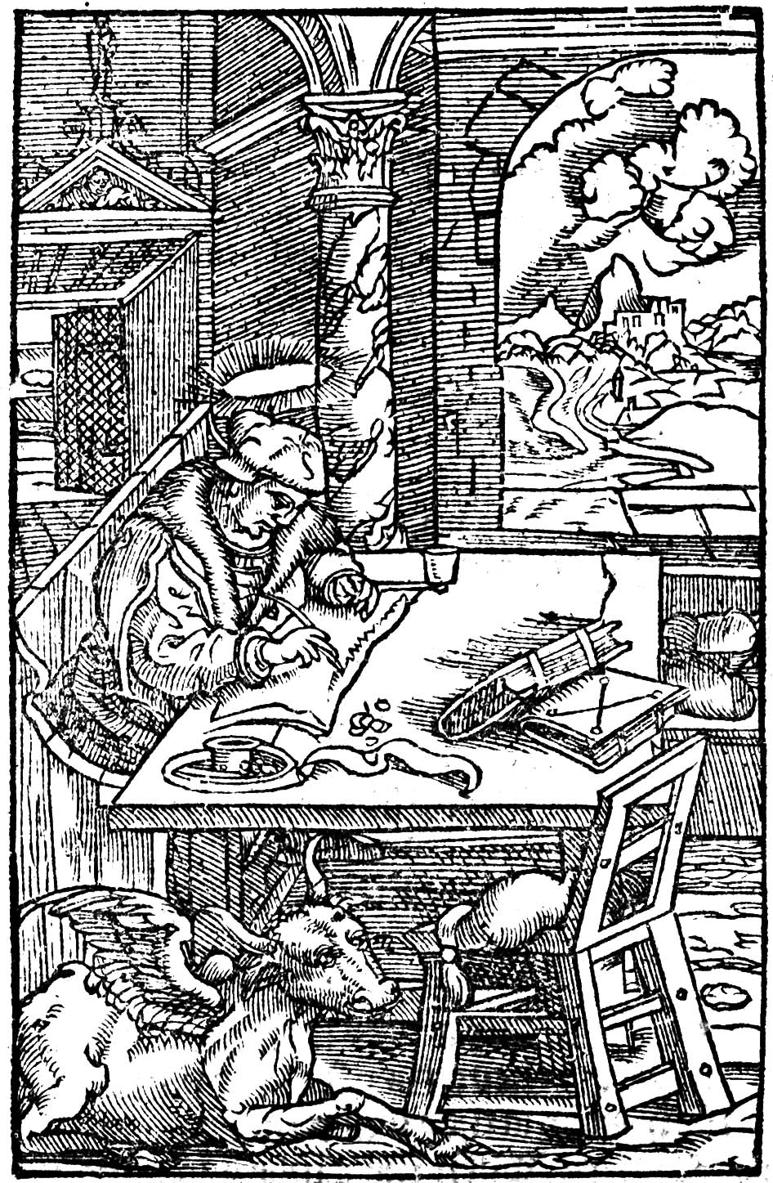 |  | Parce que le livre  est la mémoire des hommes...
www.bibliotheque.be

Microcraft
Rue du Cherra 13
4280 Hannut

Tel. : +32 (0)19 632 292
S4i@microcraft.be Fax : +32 (0)19 656 954

